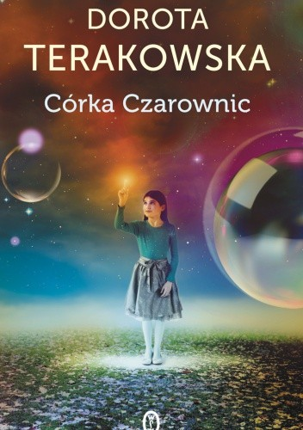

Arcydzieło o dojrzewaniu, pierwsza udana próba doścignięcia mistrzów gatunku, takich jak Tolkien czy Le Guin -tak pisze krytyka o tej niezwykle poczytnej baśni fantasy o oryginalnej fabule i skomplikowanej dramaturgii.

Tytułowa córka Czarownic to potomkini królewskiego rodu, przygotowywana od dzieciństwa po wiek dojrzały przez pięć Czarownic do trudnej sztuki uwolnienia kraju z rąk Najeźdźców i do rządzenia. Dziewczynka przechodzi długą drogę, jest to droga radości i smutku, przyjaźni i strachu. Poznaję co to jest trud pracy , uczy się praw natury i staje się coraz mądrzejsza. Ciąży nad nią wielkie brzemię. Czy podoła przeznaczeniu? Sprosta wyzwaniom ?

Ta książka ma nie tylko ma ciekawą fabułę ale i wiele uczy i daje do myślenia . Będąc doskonałą lekturą dla czytelników w każdym wieku, jest równocześnie niezwykle ambitnym utworem w swoim gatunku. Wpisana w roku 1994 na Światową Listę im. H. Ch. Andersena, znalazła się wśród najlepszych książek świata dla dzieci i młodzieży.